Муниципальное бюджетное дошкольное образовательное учреждение
«Детский сад №255» общеразвивающего вида

Консультация для родителей на тему:
«Волшебные превращения на кухне»

Подготовила: Безгодова Е.Н.,
воспитатель

Не так много на земле тех счастливых родителей, дети которых сами с радостью бегут на кухню, уплетают еду за обе щеки и требуют добавки. Большинству повезло намного меньше, и на всё ту же манную кашу и т. д. их любимые крохи смотрят печальными глазами, и завтракать ей наотрез отказываются.
Тогда в голове начинают копиться мысли о том, что ребенок голодает, недоедает, и вообще скоро совсем похудеет. Вот и приходится выдумывать самые разные способы, чтобы заинтересовать своё чадо в еде.
Кухня – место, притягательное для любого ребенка.Еще бы: там столько времени проводит любимая мама, оттуда доносятся невероятные ароматы, хранится много вкусностей и есть столько удивительных мелочей! Но превращать кухню в игровую комнату – не вариант, а вот впускать в эту «святая святых» ребенка, периодически привлекая его к процессу приготовления самых разнообразных блюд – очень даже можно. Дети – идеальные творцы. У них нет ожиданий, как все получится, а потому нет и страха неудачи. Мне очень нравится работать с детской энергией – это смесь решительности, искренности, осторожности и интереса.
Диетологи утверждают, что блюдо, приготовленное с участием малыша, он с удовольствием сам и попробует. Возможно ребенок с удовольствием съест всю порцию. После ознакомления ребенка с полноценными продуктами и здоровым меню, родители способствуют возникновению у ребенка желания правильно питаться.
Прививать хорошие привычки в еде надо в раннем детстве. Дети, которые хорошо и правильно питаются дома, лучше развиваются и здоровее.
У совместного приготовления пищи имеется много достоинств.
Ребенок, которому доверили участие в важном деле, почувствует уверенность в собственных силах, в нем укрепится вера в себя, которая важна для всех начинаний. Во время совместного нахождения на кухне можно объяснить, чем могут быть опасны различные приборы, рассказать об основах техники безопасности, чтобы не бояться, что в отсутствие родителей ребенок захочет приготовить им кулинарный сюрприз.
Выделите малышу кухонные принадлежности – мини-скалку, миски (только не стеклянные, разделочную доску и специальный безопасный детский нож. Забавный фартук или даже поварской колпак, песочные часы (чтобы отмерять время варки яиц, скажем) – весь этот антураж пробудит у ребёнка любопытство к кулинарным подвигам.
В процессе приготовления блюд с ребенком, комментируйте все свои действия, давайте малышу снять пробу «на соль» или «сахар», пробовать на вкус крем для торта. Используйте прекрасную возможность для развития мелкой моторики – позвольте ребёнку отмерить крупу, муку, воду. Сына или дочь, которые уже знакомы с буквами, просите сверяться с рецептом – пусть зачитывают вам что и в какой последовательности добавлять в тесто. И ещёодно очень важное правило: никогда не ругайте своего «кулинара», если он что-то рассыпал или разбил, так вы только отобьёте желание крохи вам помогать. Поощряйте ребенка, он будет гордиться тем, что в состоянии сделать что-то полезное.
Совместное приготовление пищи с детьми дает возможность провести время с ребенком и отнять его от телевизора или компьютера.
Многие дети проявляют интерес к кулинарии уже в возрасте 2- 3 лет. Это не слишком рано. Просто найдите работу для малыша, которая будет ему по силам.
Что могут приготовить дети в возрасте 4-5 лет? Дети могут измерять и добавлять ингредиенты, смешивать их руками, чистить некоторые продукты, намазывать что-то тупым ножом для масла, раскатывать тесто, вырезать формочками печенье. С возрастом у детей появляется все больше сноровки и умений.
Дети 6-8 лет могут сами приготовить омлет: взбить яйца венчиком; перемешать салат в салатнице; потереть сыр на терке; нарезать овощи и фрукты не очень острым ножом.
Навыки приготовления пищи, безусловно, будут полезны для ребенка в будущем. Главное постепенно увеличивать сложность их деятельности.
Обычную детскую еду можно немного украсить и превратить в сказку. Ребенок с большим удовольствием скушает такое угощение. Предлагаю вашему вниманию некоторые вкусные композиции.
1. Фруктовые бабочки для хорошего настроения.
Апельсин.
Виноград (например, «Киш-Миш или Дамский пальчик»).
Клубника и киви.
Цедра.
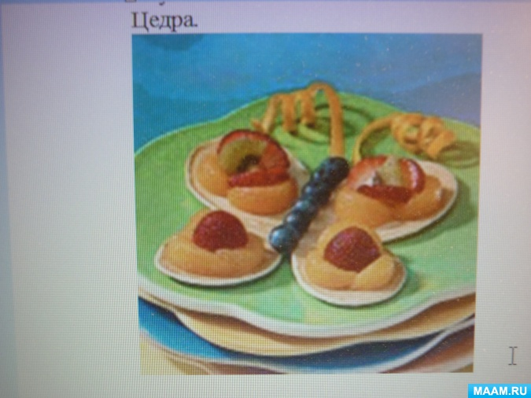

2. «Солнечная манная кашка».
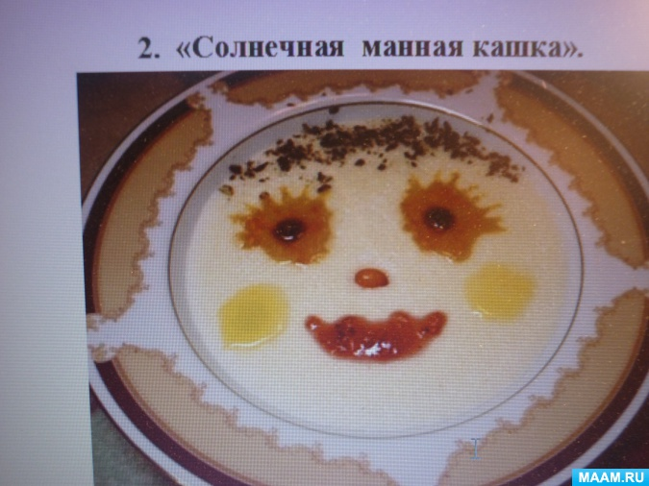
Для этого блюда Вам понадобится сварить с любовью манную кашу, а также оригинально украсить (джем или разные виды варенья, и успех гарантирован.

3. «Мамочкин супчик».
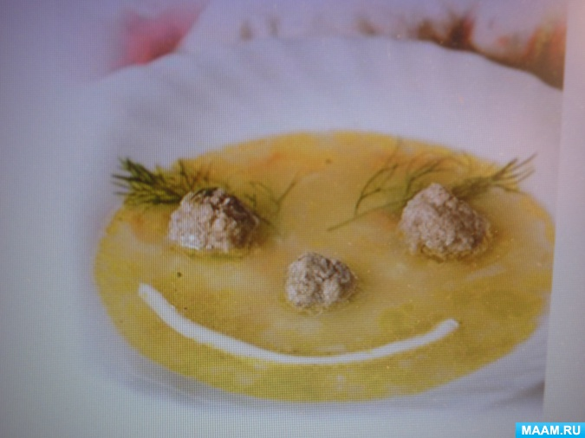
Готовим всеми любимый «мамочкин супчик», и придаем ему «живости».
4. «Виноградный бутерброд».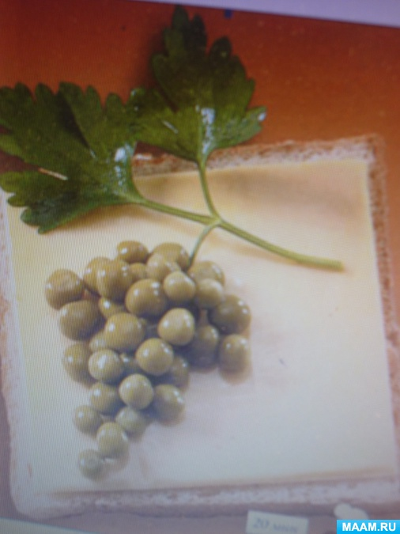
Ломтик хлеба.
Сыр.
Зеленый горошек.
Лист петрушки.

5. «Вкусные мышата».
Отварные яйца.
Листья салата.
Редис.
Для украшения: черный перец горошком, тоненькие стебельки петрушки, свекла на хвостики.
